รายงานผลปฏิบัติการ (Lab Report)
13.5.2 Packet Tracer – Wireless Technology Exploration (Physical Mode)
การสำรวจเทคโนโลยีไร้สายในโหมดจำลองทางกายภาพ (Physical Mode) ของบริษัท XYZ Corporation

1. วัตถุประสงค์ของแล็บ (Objectives)
● Part 1: สำรวจเครือข่ายไร้สาย (Explore the Wireless Network)
● Part 2: เพิ่มการเชื่อมต่อ Wi-Fi ให้กับห้องประชุม (Add Wi-Fi Connectivity to a Boardroom)
● Part 3: เพิ่มการเชื่อมต่อไร้สายให้กับร้านกาแฟในพื้นที่อับสัญญาณเซลลูลาร์ (Cellular Dead Zone)
● Part 4: เพิ่มการเชื่อมต่อไร้สายให้กับสำนักงานที่บ้าน (Home Office)

2. ภาพรวมสถานการณ์ (Background / Scenario)
บริษัท XYZ Corporation กำลังขยายขีดความสามารถของเครือข่ายเพื่อรองรับการเชื่อมต่อที่มากขึ้นทั้งในสำนักงานท้องถิ่นและสำหรับพนักงานที่ต้องการทำงานจากระยะไกล กิจกรรมนี้เป็นการจำลองในโหมด Physical Mode (PTPM) ซึ่งให้ผู้ปฏิบัติงานได้ตรวจสอบขีดความสามารถของเครือข่ายที่มีอยู่ และเพิ่มฟังก์ชันการทำงานแบบไร้สายตามความจำเป็น หมายเหตุ: กิจกรรมนี้ไม่มีการให้คะแนนอัตโนมัติ (not graded) การทดสอบการเชื่อมต่อ (ping) ใช้เพื่อยืนยันความถูกต้องของการเชื่อมต่อทางกายภาพและการกำหนดค่าเท่านั้น

3. แผนผังเครือข่าย (Network Topology)
เมือง Home City จำลองประกอบด้วย 5 สถานที่หลัก ได้แก่ Corporate Office (สำนักงานใหญ่), Branch Office (สำนักงานสาขา), Central Office - CO (ชุมสายกลาง), Home Office (สำนักงานที่บ้าน) และ Coffee Shop (ร้านกาแฟ) โดย Corporate Office เชื่อมต่อกับ Branch Office และ Central Office ด้วยสายไฟเบอร์ออปติก (Fiber) ส่วน Home Office ในช่วงเริ่มต้นยังไม่มีการเชื่อมต่อใด ๆ และ Coffee Shop ยังไม่มีสัญญาณเซลลูลาร์ให้บริการ
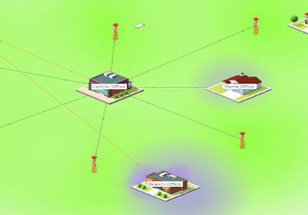
รูปที่ 1: ภาพรวมเครือข่าย Home City (Corporate Office, Branch Office, Central Office, Home Office, Coffee Shop)
ภายใน Corporate Office มี Lightweight Wireless Access Point (LWAP) จำนวน 6 ตัว (LAP-C1 ถึง LAP-C6) เชื่อมต่อผ่านสายทองแดง (copper) ผ่านสวิตช์ไปยัง Corporate WLC ส่วนที่ Branch Office มี LWAP จำนวน 5 ตัว (LAP-B1 ถึง LAP-B5) เชื่อมต่อผ่านสายทองแดงไปยัง Branch Switch ซึ่งเชื่อมต่อกับ Branch WLC เช่นเดียวกัน ที่ Central Office มีเสาสัญญาณเซลลูลาร์ (Cell Tower) หลายต้นเชื่อมต่อด้วยสายโคแอกเชียล (Coaxial) เข้ากับ CO Server

4. ตารางกำหนดที่อยู่ IP (Addressing Table)
สถานที่ / อุปกรณ์ | อินเทอร์เฟซ | ที่อยู่ IP | Subnet Mask | Default Gateway
Corporate Router | G1/0 | 192.168.1.1 | 255.255.255.0 | N/A
Corporate Router | G2/0 | 192.168.4.1 | 255.255.255.252 | -
Corporate Router | G3/0 | 192.168.3.1 | 255.255.255.252 | -
Corporate Server | Fa0 | 192.168.1.10 | 255.255.255.0 | 192.168.1.1
Corporate WLC | G2 | 192.168.1.50 | 255.255.255.0 | 192.168.1.1
LAP-C1 ถึง C6 | G0 | DHCP | N/A | N/A
Laptop (Corporate) | Fa0 | DHCP | N/A | N/A
Branch Router | G0/0 | 192.168.2.1 | 255.255.255.0 | N/A
Branch Router | G2/0 | 192.168.4.2 | 255.255.255.252 | -
Branch Server | Fa0 | 192.168.2.10 | 255.255.255.0 | 192.168.2.1
Branch WLC | G2 | 192.168.2.50 | 255.255.255.0 | 192.168.2.1
LAP-B1 ถึง B6 | G0 | DHCP | N/A | 192.168.2.1
CO Server | N/A | 192.168.5.2 | 255.255.255.252 | 192.168.5.1
Cellular | N/A | 172.16.1.1 | 255.255.255.0 | N/A
CO Router | G0/0 | 192.168.5.1 | 255.255.255.252 | N/A
CO Router | G1/0 | 192.168.6.1 | 255.255.255.252 | -
CO Router | G3/0 | 192.168.3.2 | 255.255.255.252 | -
Cell Towers 0-5 | Coaxial 0-2, 4-5 | N/A | N/A | N/A
Home Wireless Router | LAN | 192.168.0.1 | 255.255.255.0 | -
Home Wireless Router | Internet | DHCP (จาก CO) | - | -
Laptop (Home Office) | Wireless0 | DHCP (192.168.0.100…) | 255.255.255.0 | 192.168.0.1

5. Part 1: สำรวจเครือข่ายไร้สาย (Explore the Wireless Network)

5.1 สำรวจโครงสร้างเครือข่าย
● Corporate Office เชื่อมต่อกับ Branch Office และ Central Office ด้วยสายไฟเบอร์ออปติก (Fiber) ส่วน Home Office ในช่วงเริ่มต้นยังไม่มีการเชื่อมต่อใด ๆ
● LWAP ทั้ง 6 ตัวใน Corporate Office เชื่อมต่อด้วยสายทองแดง (copper) ผ่านสวิตช์เข้ากับ Wireless LAN Controller (WLC)
● เสาสัญญาณเซลลูลาร์ (Cell Tower) เชื่อมต่อกับ Central Office Server ด้วยสายโคแอกเชียล (Coaxial)
● ที่ Branch Office มี LWAP จำนวน 5 ตัวเชื่อมต่อผ่านสายทองแดงเข้ากับ Branch Switch ซึ่งเชื่อมต่อกับ Branch WLC

5.2 ทดสอบการเชื่อมต่อ (Verify Connectivity)
ที่ Corporate Office Wiring Closet เปิด Laptop0 แล้วทดสอบ ping ไปยัง Branch Office Server (192.168.2.10) และ Central Office backbone (192.168.5.2)
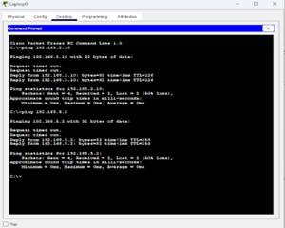
รูปที่ 2: ผลการ ping จาก Laptop0 ไปยัง 192.168.2.10 และ 192.168.5.2
จากนั้นเปิด Smartphone ที่อยู่ข้างเสาสัญญาณเหนืออาคาร Central Office แล้วทดสอบ ping ไปยังจุดเชื่อมต่อเซลลูลาร์ (172.16.1.1) และ Corporate Office Server (192.168.1.10)
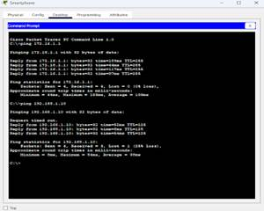
รูปที่ 3: ผลการ ping จาก Smartphone ไปยัง 172.16.1.1 และ 192.168.1.10

6. Part 2: เพิ่มการเชื่อมต่อ Wi-Fi ให้กับห้องประชุม (Boardroom)
มีการสร้างห้องประชุมใหม่ (Boardroom) ภายใน Branch Office ซึ่งขณะนี้ยังเป็นจุดอับสัญญาณ Wi-Fi (Wi-Fi dead zone) จึงต้องติดตั้งอุปกรณ์กระจายสัญญาณเพิ่มเติม
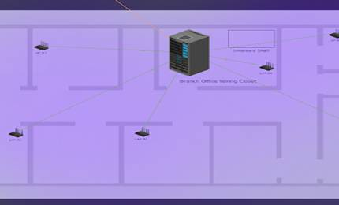
รูปที่ 4: มุมมอง Branch Office Wiring Closet และห้องประชุม (Boardroom) ที่ต้องขยายสัญญาณ

6.1 ติดตั้งอุปกรณ์ Access Point ใหม่
● ลาก Access Point จาก Inventory Shelf ไปวางไว้ในห้องประชุม (Boardroom)
● เพิ่มโมดูล ACCESS_POINT_POWER_ADAPTER และเชื่อมต่อกับพอร์ต Power ข้าง Reset
● ตั้งชื่ออุปกรณ์ (Display Name) เป็น LAP-B6 ในแท็บ Config > GLOBAL Settings
● กำหนดค่า Coverage Range ของ Dot11Radio0 เป็น 75.00 เมตร
● เชื่อมต่อพอร์ต GigabitEthernet0 ของ LAP-B6 ด้วยสาย Copper Straight-Through ไปยังพอร์ต Fa0/22 ของ Branch Switch
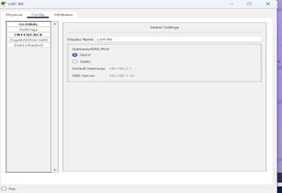
รูปที่ 5: การตั้งค่า Global Settings ของ LAP-B6 (Gateway/DNS แบบ DHCP)

6.2 ทดสอบการเชื่อมต่อ (Verify Connectivity)
ที่ห้องประชุม เปิด Laptop3 ตรวจสอบ IP Configuration ว่าได้รับที่อยู่ IP ผ่าน DHCP ครบถ้วนแล้ว จากนั้นทดสอบ ping ไปยัง Default Gateway (192.168.2.1) และ Corporate Server (192.168.1.10)
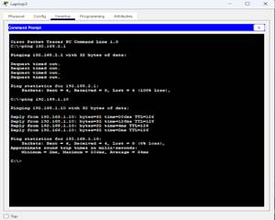
รูปที่ 6: ผลการ ping จาก Laptop3 (ห้องประชุม) ไปยัง 192.168.2.1 และ 192.168.1.10
ผลการทดสอบพบว่าการ ping ไปยัง Default Gateway (192.168.2.1) มีการสูญเสียแพ็กเก็ต 100% ในรอบแรก เนื่องจากเครือข่ายไร้สายและตาราง ARP ยังไม่ลู่เข้าสู่สภาวะปกติ (ยังไม่ converge) หลังการติดตั้ง LAP-B6 ใหม่ ในขณะที่การ ping ไปยัง Corporate Server (192.168.1.10) ซึ่งอยู่คนละเส้นทางสำเร็จครบทั้ง 4 แพ็กเก็ต แนะนำให้ใช้ Fast Forward Time เพื่อเร่งการลู่เข้าและทดสอบ ping ซ้ำอีกครั้ง

7. Part 3: เพิ่มการเชื่อมต่อไร้สายให้กับร้านกาแฟในพื้นที่อับสัญญาณเซลลูลาร์
มีร้านกาแฟแห่งใหม่เปิดขึ้นใน Home City แต่ยังไม่มีสัญญาณเซลลูลาร์ให้บริการในบริเวณนั้น ภารกิจคือจัดหาสัญญาณเซลลูลาร์ให้กับลูกค้าและพนักงานของร้าน

7.1 เชื่อมต่อเสาสัญญาณเซลลูลาร์ใหม่
● เชื่อมต่อสาย Coaxial จากเสาสัญญาณ (Cell Tower) ที่อยู่ข้างร้านกาแฟ (ซึ่งยังไม่เชื่อมต่อ) เข้ากับพอร์ต Coaxial0/3 ของ Central Office Server ในตู้ Rack

7.2 เชื่อม Laptop เข้ากับ Smartphone ผ่าน Bluetooth Tethering
● ตรวจสอบว่า Smartphone ได้รับที่อยู่ IP ผ่าน 3G/4G Cell1 แล้ว (คลิก DHCP Refresh หากจำเป็น)
● ตรวจสอบว่า Smartphone ได้รับ Default Gateway และ DNS Server เรียบร้อยแล้วในแท็บ Settings
● เปิดใช้งาน Bluetooth บน Smartphone ภายใต้ Cellular Tethering และตั้งค่า INTERFACE > Bluetooth ให้ Port Status เป็น On พร้อมเปิด Discoverable
● บน Laptop ในร้านกาแฟ เปิด Bluetooth ในแท็บ Desktop แล้วค้นหาอุปกรณ์ (Discover) และจับคู่ (Pair) กับ Smartphone1
● เลือก Tether เพื่อให้ Laptop ใช้สัญญาณอินเทอร์เน็ตผ่าน Smartphone1 โดยจะได้รับที่อยู่ IP ผ่าน IP Configuration

7.3 ทดสอบการเชื่อมต่อ (Verify Connectivity)
ทดสอบ ping จาก Laptop (ที่ถูก tether ผ่าน Smartphone) ไปยัง Cellular Gateway (172.16.1.1) และ Corporate Office Server (192.168.1.10)
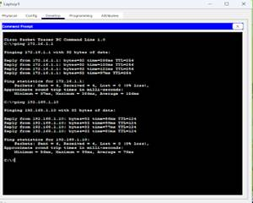
รูปที่ 7: ผลการ ping จาก Laptop ที่ tether ผ่าน Smartphone ไปยัง 172.16.1.1 และ 192.168.1.10

8. Part 4: เพิ่มการเชื่อมต่อไร้สายให้กับสำนักงานที่บ้าน (Home Office)
พนักงานที่ทำงานทางไกลของ XYZ Corporation เพิ่งย้ายบ้านใหม่ ซึ่งยังไม่มีการติดตั้งเครือข่ายใด ๆ ภารกิจคือติดตั้งเครือข่ายเพื่อให้บริการ Wi-Fi ทั่วบ้านและเชื่อมต่อกลับไปยัง Corporate Office

8.1 เชื่อมต่ออุปกรณ์ด้วยสาย
● เชื่อมต่อ Cable Modem (Port 1) เข้ากับพอร์ต Internet ของ Wireless Router ด้วยสาย Copper Straight-Through
● เชื่อมต่อ Cable Modem (Port 0) เข้ากับพอร์ต Coaxial7 ของ CMTS ที่ Central Office Wiring Closet ด้วยสาย Coaxial

8.2 กำหนดค่า Wireless Router
● ตรวจสอบว่า Internet Connection Type เป็น Automatic Configuration – DHCP
● ตรวจสอบค่า Network Setup: IP Address 192.168.0.1, Subnet Mask 255.255.255.0, DHCP: Enabled, Starting IP Address 192.168.0.100, Maximum number of users 50
● ตรวจสอบในแท็บ Status ว่า Wireless Router ได้รับที่อยู่ IP จาก Central Office ผ่าน DHCP แล้ว (หากยังไม่ได้ ให้กด IP Address Renew)
● ในแท็บ Wireless ตั้งค่า Network Name (SSID) ของย่าน 2.4 GHz เป็น homesweethome
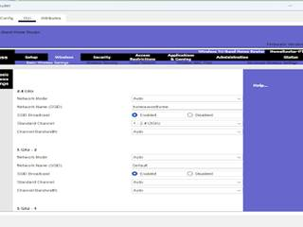
รูปที่ 8: การตั้งค่า Basic Wireless Settings ของ Home Wireless Router (SSID: homesweethome, Channel 1 – 2.412GHz)
● ในแท็บ Wireless Security ตั้งค่า Security Mode เป็น WPA2-Personal, Encryption: AES และ Passphrase: mySecureNet
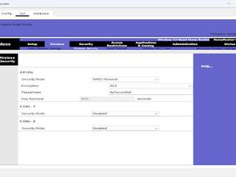
รูปที่ 9: การตั้งค่า Wireless Security ของ Home Wireless Router (WPA2 Personal, Passphrase: mySecureNet)

8.3 กำหนดค่าไคลเอนต์ไร้สาย (Laptop)
● ในแท็บ Config > Wireless0 ของ Laptop กำหนด SSID เป็น homesweethome
● เลือก Authentication เป็น WPA2-PSK และกำหนด PSK Pass Phrase เป็น mySecureNet
● IP Configuration ตั้งเป็น DHCP เพื่อรับที่อยู่ IP จาก Wireless Router โดยอัตโนมัติ (ตัวอย่างที่ได้รับ: 192.168.0.100/255.255.255.0)
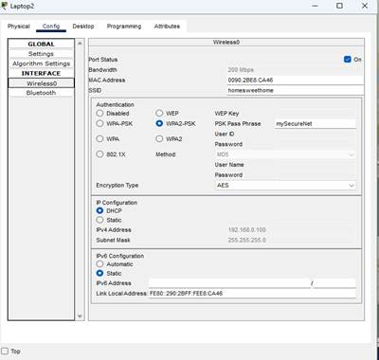
รูปที่ 10: การตั้งค่า Wireless0 บน Laptop (SSID: homesweethome, WPA2-PSK, PSK: mySecureNet)

8.4 ทดสอบการเชื่อมต่อ (Verify Connectivity)
ทดสอบ ping จาก Laptop ไปยังปลายทางต่าง ๆ ในเครือข่าย เช่น Corporate Office Server (192.168.1.10) และ Branch Office Server (192.168.2.10)
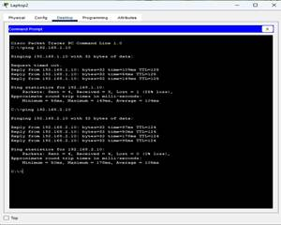
รูปที่ 11: ผลการ ping จาก Laptop (Home Office) ไปยัง 192.168.1.10 และ 192.168.2.10
ผลการทดสอบพบว่าการ ping ไปยัง 192.168.1.10 มีการสูญเสียแพ็กเก็ต 25% ในช่วงแรกเนื่องจากเครือข่ายยังลู่เข้าไม่สมบูรณ์ (ปกติของ Packet Tracer) แต่การ ping ไปยัง 192.168.2.10 สำเร็จครบทั้งหมด (0% loss) ยืนยันว่าเครือข่ายที่บ้านสามารถเชื่อมต่อกลับไปยัง Corporate และ Branch Office ได้สำเร็จ

9. คำถามระหว่างปฏิบัติ (In-Activity Questions)
คำถาม: ทั้งสี่สำนักงานเชื่อมต่อกันอย่างไร และใช้สายประเภทใด?
คำตอบ: Corporate Office เชื่อมต่อกับ Branch Office ด้วยสายไฟเบอร์ออปติก (Fiber) และเชื่อมต่อกับ Central Office ด้วยสายไฟเบอร์ออปติกเช่นกัน ส่วน Home Office ในช่วงเริ่มต้นของกิจกรรมยังไม่มีการเชื่อมต่อใด ๆ กับเครือข่ายหลัก
คำถาม: LWAP (Lightweight Wireless Access Point) ภายใน Corporate Office เชื่อมต่อเข้ากับเครือข่ายอย่างไร?
คำตอบ: LWAP ทั้ง 6 ตัวเชื่อมต่อผ่านสายทองแดง (copper cable) เข้ากับสวิตช์ จากนั้นสวิตช์เชื่อมต่อต่อไปยัง Wireless LAN Controller (WLC) ซึ่งเป็นตัวควบคุมการทำงานของ Access Point ทั้งหมดจากส่วนกลาง
คำถาม: เสาสัญญาณเซลลูลาร์ (Cell Towers) เชื่อมต่อเข้ากับ Central Office Server อย่างไร?
คำตอบ: เสาสัญญาณเซลลูลาร์เชื่อมต่อกับ Central Office Server ด้วยสายโคแอกเชียล (Coaxial cable)
คำถาม: การเชื่อมต่อทางกายภาพระหว่าง Smartphone1 กับ Corporate Office Server ประกอบด้วยเส้นทางใดบ้าง?
คำตอบ: จาก Smartphone ไปยังเสาสัญญาณ (Cell Tower) ใช้สัญญาณเซลลูลาร์ (Cellular) จากเสาสัญญาณไปยัง Central Office ใช้สายโคแอกเชียล (Coaxial) และจาก Central Office ไปยัง Corporate Office ใช้สายไฟเบอร์ออปติก (Fiber)

10. ข้อคิดสะท้อน (Reflection)
คำถาม: เทคโนโลยีไร้สายให้ประโยชน์โดยรวมอย่างไรต่อผู้ใช้งาน?
คำตอบ: เทคโนโลยีไร้สายช่วยให้ผู้ใช้งานสามารถเข้าถึงทรัพยากรเครือข่ายได้โดยไม่ต้องผูกติดกับสายสัญญาณ (untethered access) ทำให้เกิดความคล่องตัวและเป็นอิสระจากข้อจำกัดทางกายภาพของเครือข่ายแบบใช้สายแบบดั้งเดิม สามารถทำงานหรือเข้าถึงข้อมูลได้จากเกือบทุกที่ที่มีสัญญาณ
คำถาม: รูปแบบเครือข่ายไร้สายใดมีประโยชน์มากที่สุด (Bluetooth, Cellular หรือ Wi-Fi)?
คำตอบ: คำตอบอาจแตกต่างกันไปตามมุมมอง แต่ในความเป็นจริงไม่ควรมองว่าเทคโนโลยีใดเทคโนโลยีหนึ่งดีกว่ากันอย่างเด็ดขาด หากแต่ควรพิจารณาว่าแต่ละเทคโนโลยีช่วยส่งเสริมเป้าหมายร่วมกันคือการเข้าถึงทรัพยากรเครือข่ายแบบไร้สายได้อย่างไร ตัวอย่างที่ชัดเจนในกิจกรรมนี้คือการใช้ Bluetooth เพื่อเชื่อม (tether) แล็ปท็อปเข้ากับสมาร์ทโฟน จากนั้นสมาร์ทโฟนใช้เทคโนโลยีเซลลูลาร์เชื่อมต่อกลับไปยัง Central Office และไปจนถึงทรัพยากรปลายทางที่ต้องการ ซึ่งแสดงให้เห็นว่าทั้งสามเทคโนโลยีทำงานร่วมกันได้อย่างมีประสิทธิภาพ
คำถาม: กลุ่มผู้ใช้งานต่อไปนี้ — นักศึกษา (Student), พนักงานขาย (Salesperson), วิศวกรวิจัยและพัฒนา (R&D Engineer), ผู้บริหารองค์กร (Corporate Executive) — จะได้รับประโยชน์จากเทคโนโลยีไร้สายที่นำเสนอในกิจกรรมนี้อย่างไร?
คำตอบ: ทุกกลุ่มผู้ใช้งานได้รับประโยชน์ในลักษณะใกล้เคียงกันจากเทคโนโลยีไร้สายทั้งสามประเภท ดังนี้ — Bluetooth: ใช้สื่อสารระยะสั้นกับอุปกรณ์เครือข่ายและอุปกรณ์ต่อพ่วง เช่น เมาส์ หูฟัง เครื่องพิมพ์ แล็ปท็อป สมาร์ทโฟน และยังสามารถใช้เพื่อเปิดใช้งานอินเทอร์เน็ตให้แล็ปท็อปหรือแท็บเล็ตผ่านการเชื่อมต่อเซลลูลาร์ของสมาร์ทโฟนได้ — Cellular: ให้การเข้าถึงทรัพยากรระยะไกลได้โดยไม่ต้องผูกติดกับสถานที่และไม่จำเป็นต้องมี Wi-Fi ครอบคลุมพื้นที่นั้น เหมาะสำหรับการเข้าถึงฐานข้อมูลองค์กร เว็บไซต์ หรือทรัพยากรอื่น ๆ เมื่อไม่มีการเชื่อมต่อแบบใช้สาย เช่น สายเคเบิลหรือ DSL — Wi-Fi: ให้ประโยชน์คล้ายกับเซลลูลาร์แต่จำกัดระยะทางสั้นกว่า และมักอยู่ภายใต้การควบคุมของสถานที่ทางกายภาพแห่งหนึ่ง จึงไม่ครอบคลุมเท่าเซลลูลาร์ ทำให้บางครั้งผู้ใช้งานต้องย้ายไปยังสถานที่ที่มี Wi-Fi ให้บริการ ซึ่งลดความคล่องตัวของผู้ใช้งานลงเมื่อเทียบกับเซลลูลาร์

11. สรุปผลการทดลอง (Conclusion)
จากการปฏิบัติแล็บนี้ ได้สำรวจและเสริมความเข้าใจเกี่ยวกับเทคโนโลยีไร้สายหลายรูปแบบที่ทำงานร่วมกันในองค์กร ตั้งแต่การเชื่อมต่อผ่าน Wireless LAN Controller (WLC) และ Lightweight Access Point (LWAP) ในสำนักงานใหญ่และสาขา การขยายพื้นที่ให้บริการ Wi-Fi ด้วยการติดตั้ง Access Point เพิ่มเติมสำหรับห้องประชุมที่เป็นจุดอับสัญญาณ การให้บริการเครือข่ายเซลลูลาร์แก่พื้นที่ใหม่ผ่านการเชื่อมต่อเสาสัญญาณ รวมถึงการใช้ Bluetooth Tethering เพื่อเชื่อมต่ออุปกรณ์แล็ปท็อปเข้ากับเครือข่ายเซลลูลาร์ของสมาร์ทโฟน และการติดตั้งเครือข่ายไร้สายสำหรับสำนักงานที่บ้านด้วย Home Wireless Router ที่มีความปลอดภัยแบบ WPA2-Personal ผลการทดสอบ ping ในทุกส่วนยืนยันว่าอุปกรณ์ปลายทางสามารถเชื่อมต่อกลับไปยังทรัพยากรขององค์กรได้สำเร็จ ซึ่งแสดงให้เห็นถึงความสำคัญของการผสมผสานเทคโนโลยีไร้สายหลายประเภทเพื่อให้ผู้ใช้งานเข้าถึงเครือข่ายได้อย่างต่อเนื่องไม่ว่าจะอยู่ในสถานที่ใด

